25. 05. 2020 /poniedziałek/ Dzień dobry w nowym tygodniu

Dzisiaj o strachu i ciemnościach

**1. Czarna jama – słuchanie wiersza i rozmowa na temat jego treści.**

*Podczas słuchania* *zastanówcie się, proszę, kto jest bohaterem utworu – chłopiec czy dziewczynka?*

1. *Czego boi się bohater wiersza?*
2. *Co to jest „lęk”?*
3. *Czym jest „czarna jama” z wiersza?*

**,,Czarna jama”**

Joanna Papuzińska

Nie wie tata ani mama,  
że jest w domu czarna jama…  
Czarna, czarna, czarna dziura  
bardzo straszna i ponura.  
Gdy w pokoju jestem sam  
lub gdy w nocy się obudzę,  
to się boję spojrzeć tam.  
Tam jest chyba mokro, ślisko,  
jakby przeszło ślimaczysko…

Musi żyć tam wstrętne zwierzę,  
co ma skołtunione pierze,  
i do łóżka mi się wepchnie!  
To jest gęba rozdziawiona,  
wilczym zębem obrębiona,  
coś w niej skrzeknie, chrypnie, wrzaśnie  
i ta gęba się zatrzaśnie…  
Ła!

Ojej, tato, ojej, mamo,  
uratujcie mnie przed jamą!  
Nie zamykaj, mamo, drzwi,  
bo jest bardzo straszno mi.  
A w dodatku  
w tamtej jamie  
coś tak jakby mruga na mnie,  
że mam przyjść…

Może tkwi tam mała bieda,  
która rady sobie nie da?  
Którą trzeba poratować?  
Może leżą skarby skrzacie?

Więc podczołgam się jak kot.  
Ja – odważny, ja – zuchwalec  
wetknę w jamę jeden palec.  
I wetknąłem aż po gardło,  
ale nic mnie nie pożarło.  
Więc za palcem wlazłem cały.  
Wlazłem cały!  
No i już.  
Jaki tu mięciutki kurz.  
Chyba będę miał tu dom.  
Chyba to jest pyszna nora,  
nie za duża, lecz dość spora.  
Latareczkę małą mam.  
Nie ma  
w domu  
żadnych jam!

Pytania: Czy narratorem wiersza jest chłopiec, czy dziewczynka? Po czym to poznaliście? Czego boi się bohater wiersza? Co to jest  
„lęk”? Czy to dobrze, czy źle się bać? Jakie są sposoby poradzenia sobie z lękiem przed nieznanym? Czym jest „czarna jama” z opowiadania? Dlaczego ciemność budzi w nas lęk?

**2 ."Co widzisz w ciemności"** - proponujemy, by dzieci schowały głowy pod kocem lub chustą animacyjną i doświadczyły ciemności.  W zabawie uczestniczą dzieci,  które tego chcą/nie zmuszamy/. Po zabawie dzielą się wrażeniami na temat tego co widziały w ciemności.

**3."Budujemy czarną jamę"** - przestrzenna praca plastyczna. Zadaniem dzieci jest wykonanie czarnej jamy , w której następnie schowają swoje lęki i obawy. Jama powinna być wykonana z gazet i mieć przestrzenną formę.  Dzieci do dyspozycji  mają dużą liczbę gazet, taśmę klejącą przezroczystą i papierową, nożyczki, klej.  Rodzic może zasugerować, że dobrze  byłoby zbudować jamę na jakieś konstrukcji, np: krześle, budowli z klocków. Po wykonaniu wchodzą do jamy i symbolicznie pozostawiają w niej swoje lęki.

" Lisi ogon" - przypomnienie wiersza z opowiadania M. Bennewicz . Proszę o powtarzanie rymowanki zawartej w opowiadaniu oraz ilustrowanie jej treści ruchem.

***Bo strach to tylko przebranie, (gest rozkładania rąk, dłonie otwarte, wyprostowane)***

***I groźne zakłada maski (dotykanie twarzy, przesuwanie dłoni od czoła do brody)***

***lecz zadaj sobie pytanie, (gest rozkładania rąk, dłonie otwarte, wyprostowane)***

***na jakie czeka oklaski? (składanie dłoni jak do oklasków)***

***Stres karmi się naszym strachem (podnoszenie dłoni do ust, pokazywanie gestu jedzenia)***

***Jak gołąb na dachu bułką. (podnoszenie dłoni do ust, pokazywanie gestu jedzenia)***

**Wystarczy jednym zamachem (gest zrzucania czegoś z półki, szeroki zamach jedną, następnie**

**Przegonić go jak kurz z półki. drugą ręką na zmianę)**

**4. Praca z KP4.22a i b –** łączenie kropek zgodnie z instrukcją, rysowanie linii po śladzie, kolorowanie wg kodu.

**KP.23a i b-** kreślenie drogi w labiryncie, pisanie wyrazów po śladzie.

**KZ str.72-73** samodzielna praca –czytanie prostych wyrazów, zabawa czerwoną folią.

Przypominamy piosenkę o mamie

<https://www.youtube.com/watch?v=xWp9YkpZyL0>

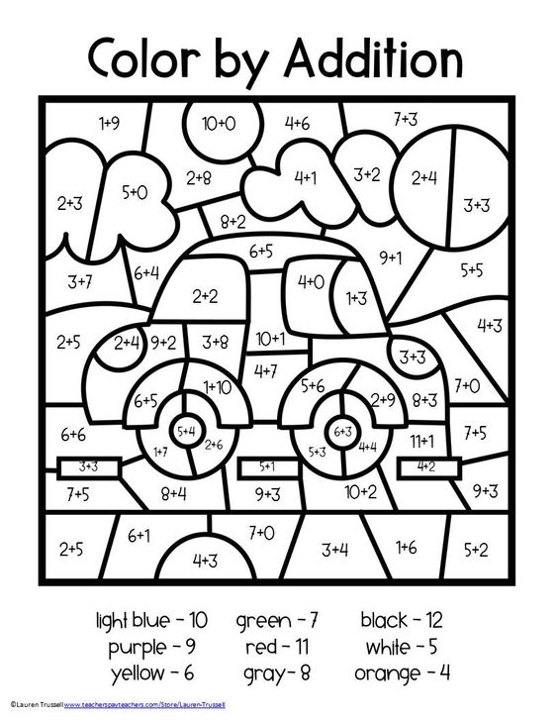coś dla chłopców/trudne/

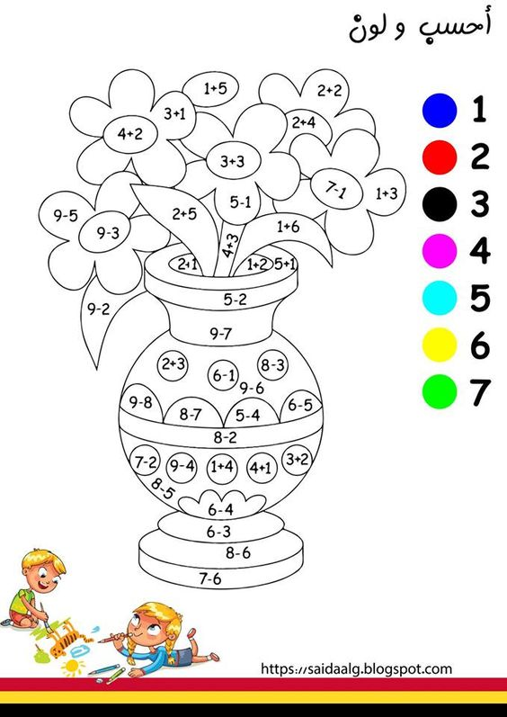

I dziewczynek

Do jutra